Travail à la maison du 16 mars au 20 mars 2020 - 6ème

- Lundi 16 Mars : Travailler sur la prononciation de CAN et CAN’T
(Document: SOUND – CAN and CAN’T)

- Mardi 17 Mars : Révisions

  - Vocabulaire :

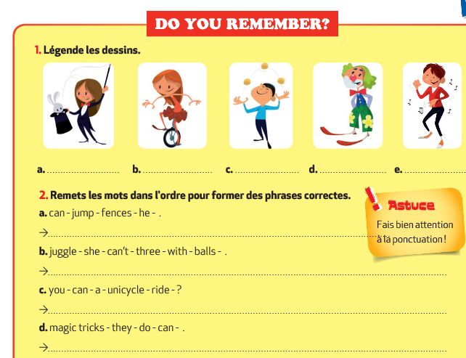

  - Grammaire : Faire les exercices suivants.

Exercice 1 : Remets les mots dans l’ordre pour former des phrases.
- John / Emma / and / draw / can / .
- can / I / act / be a clown / can’t / but / .
- She / swim / can / well / very / .
- at all / can’t / They / dive / .
- can’t / You / run / ,but / can / you / play / football / .

Exercice 2 : Ecris les réponses courtes correspondant à ces questions.
- Can your mother dance? (Yes)
- Is Jessica tired? (No)
- Can they do gymnastics? (No)
- Are you Canadian? (Yes)
- Can her brother jump fences? (Yes)
- Is Marc good at water sports? (Yes)

- Vérifie tes réponses grâce à la correction des exercices.

  - Vocabulaire :

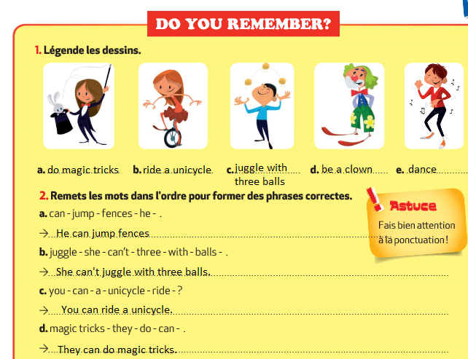

  - Grammaire :

Exercice 1 : Remets les mots dans l’ordre pour former des phrases.
- John and Emma can draw.
- I can act but I can’t be a clown.
- She can swim very well.
- They can’t dive at all.
- You can run, but you can’t play football.
Exercice 2 : Ecris les réponses courtes correspondant à ces questions.
- Yes, she can.
- No, she isn’t.
- No, they can’t.
- Yes, I am.
- Yes, he can.
- Yes, he is.

Nom:
Prénom:
Classe:
- Mercredi 18 Mars : Travail à rendre à la rentrée (ou à l’adresse mail : romanehery@yahoo.com ).

- Lis le dialogue suivant et coche « oui » ou « non » sous chaque dessin.

Josh. Hi! I’m Josh. I’m sporty. I can run fast and I’m good at water sports. I can swim very well and I can dive, but I can’t ride a horse.

Laura. Hello! My name’s Laura. I’m artistic, but not supple. I can act very well and I can draw, but I can’t ride a unicycle and I can’t juggle.

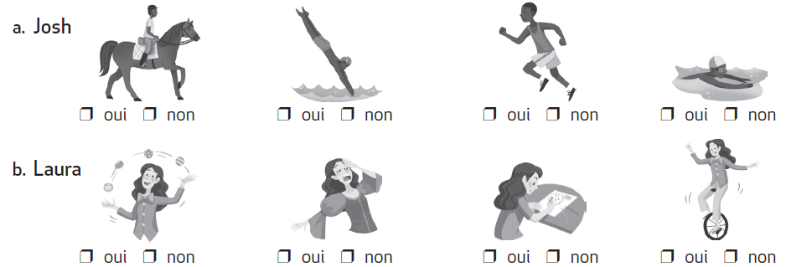

- Lis le dialogue suivant entre un journaliste et Boris qui présente son robot.

Journalist. Good morning, Boris. So, this is your robot Tik Tak! What can he do?
Boris. Tik Tak is very clever. He can speak English and Russian, but he can’t speak French.
Journalist. Really? And … is he artistic?
Boris. Yes, he is. He can sing and do magic tricks, but he can’t … draw!
Journalist. OK! And … is he sporty?
Boris. No, he isn’t. He can’t run and ride a bike, but look! He can dance!
Journalist. Amazing!

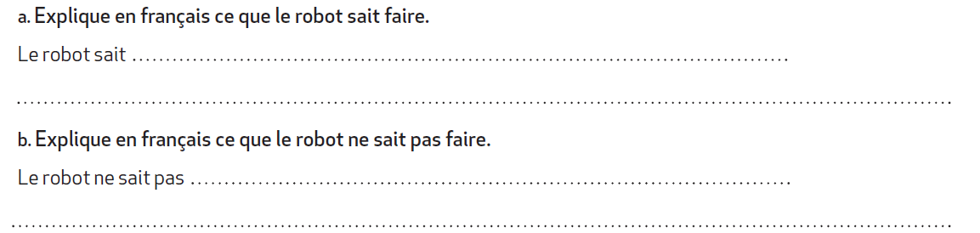

- Vendredi 20 Mars : Travail à rendre à la rentrée (ou à l’adresse mail : romanehery@yahoo.com ).
Nom:
Prénom:
Classe:
Il va y avoir un concours de talents au collège et tu aimerais t’y inscrire.
Choisis 5 talents et 2 qualités.

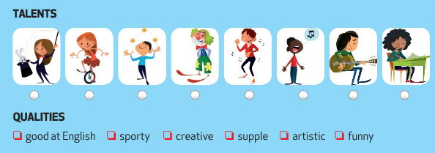

Ecris ta lettre d’inscription : Présente-toi et parle de tes talents et tes qualités.

_______________________________________________________________________________________

_______________________________________________________________________________________

_______________________________________________________________________________________

_______________________________________________________________________________________

_______________________________________________________________________________________

_______________________________________________________________________________________

_______________________________________________________________________________________

_______________________________________________________________________________________

